El tradicional Gokyo de Judo Kodokan

El Gokyo no Waza (cinco conjuntos de técnicas) es el plan de estudios estándar de las técnicas de Judo que lanzan su origen en 1895 en el Kodokan en Tokio, Japón. De 1920 a 1982, el Kodokan Gokyo no Waza se compone de los 40 tiros en 5 grupos, como se muestra a continuación. En 1982, las técnicas adicionales (ocho técnicas y reintegrados Shinmeisho No Waza) a reconocer a tiros estándar de Judo que no formaban parte del Gokyo.
Dai-ikkyo (group 1)
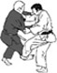 | 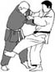 | 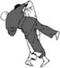 | 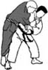 | 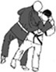 | 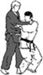 | 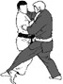 | 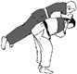
De-ashi-harai | Hiza-guruma | Sasae-tsurikomi-ashi | Uki-goshi | Osoto-gari | O-goshi | Ouchi-gari | Seoi-nage

Dai-nikyo (group 2)
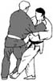 | 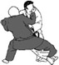 | 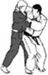 | 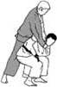 | 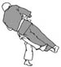 | 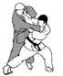 | 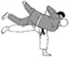 | 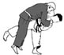
Kosoto-gari | Kouchi-gari | Koshi-guruma | Tsurikomi-goshi | Okuri-ashi-harai | Tai-otoshi | Harai-goshi | Uchi-mata

Dai-sankyo (group 3)
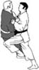 | 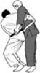 | 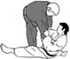 | 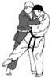 | 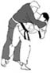 | 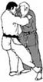 | 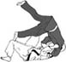 | 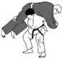
Kosoto-gake | Tsuri-goshi | Yoko-otoshi | Ashi-guruma | Hane-goshi | Harai-tsurikomi-ashi | Tomoe-nage | Kata-guruma

Dai-yonkyo (group 4)
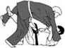 | 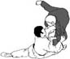 | 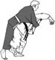 | 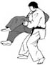 | 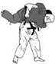 | 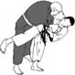 | 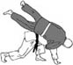 | 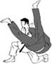
Sumi-gaeshi | Tani-otoshi | Hane-makikomi | Sukui-nage | Utsuri-goshi | O-guruma | Soto-makikomi | Uki-otoshi

Dai-gokyo (group 5)
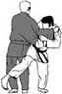 | 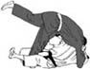 | 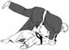 | 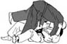 | 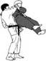 | 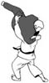 | 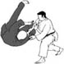 | 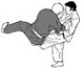
Osoto-guruma | Uki-waza | Yoko-wakare | Yoko-guruma | Ushiro-goshi | Ura-nage | Sumi-otoshi | Yoko-gake

